2023年安徽省公务员录用考试《行测》题（网友回忆版）

常识判断（20题）根据题目要求，在四个选项中选出一个最恰当的答案。

1.中国共产党第二十次全国代表大会于2022年10月16日至22日在北京举行，习近平总书记代表第十九届中央委员会向大会作报告。下列有关报告内容表述正确的有：
①务必不忘初心、牢记使命，务必谦虚谨慎、艰苦奋斗，务必敢于斗争、善于斗争
②坚持和发展马克思主义，必须同中国具体实际相结合；坚持和发展马克思主义，必须同中华优秀传统文化相结合
③必须坚持人民至上、必须坚持自信自立、必须坚持守正创新、必须坚持问题导向、必须坚持系统观念、必须坚持胸怀天下
④坚持和加强党的全面领导、坚持中国特色社会主义道路、坚持以人民为中心的发展思想、坚持深化改革开放、坚持发扬斗争精神
⑤高质量发展是全面建设社会主义现代化国家的首要任务
A.2项
B.3项
C.4项
D.5项

2.党的二十大报告提到，十八大以来“我们深入贯彻以人民为中心的发展思想，在幼有所育、学有所教、劳有所得、病有所医、老有所养、住有所居、弱有所扶上持续用力，人民生活全方位改善”。下列有关内容表述正确的是：
①及时调整生育政策
②人均预期寿命增长到八十八点二岁
③城镇新增就业年均一千三百万人以上
④互联网上网人数达十三亿三千万人
⑤居民人均可支配收入从一万六千五百元增加到三万五千一百元
⑥基本养老保险覆盖十亿四千万人，基本医疗保险参保率稳定在百分之九十五
A.①②③④
B.①③④⑤
C.②④⑤⑥
D.①③⑤⑥

3.党的二十大报告提出“加快发展数字经济，促进数字经济和实体经济深度融合，打造具有国际竞争力的数字产业集群”。下列有关我国数字经济发展说法不正确的是：
A.我国5G网络规模已在全球居首位
B.目前中国算力规模约占全球的27%，排名第二
C.2021年我国数字经济规模占GDP总量的比重接近20%
D.全国一体化大数据中心体系初步建立，“东数西算”工程已于2022年全面启动

4.2022年10月25日，习近平总书记主持召开了二十届中央政治局第一次会议，审议《中共中央政治局贯彻落实中央八项规定实施细则》。下列有关说法正确的有：
①党的十九大以来，中央政治局每年都召开民主生活会对照检查贯彻执行中央八项规定情况
②党的十九大、二十大后的首次中央政治局会议都把审议中央八项规定实施细则作为重要议题
③必须始终把中央八项规定作为长期有效的铁规矩、硬杠杠
④抓作风建设只有进行时，没有完成时
A.1项
B.2项
C.3项
D.4项

5.党内法规体系建设是一个久久为功、持续推进的历史过程。习近平总书记在庆祝中国共产党成立100周年大会上宣布，我们党已经“形成比较完善的党内法规体系”，下列关于中国共产党党内法规体系的说法错误的是：
A.党章是所有党内法规的源头，是制定一切党内法规的基础和依据
B.党内法规使用党章、准则、条例、规定、办法、规则、细则7类名称
C.党内法规草案形成后，应当广泛征求意见。征求意见可以采取书面、座谈会、论证会等形式，但不宜采取网上征询的方式
D.党内法规体系以“1+4”为基本框架，即在党章之下分为党的组织法规、党的领导法规、党的自身建设法规、党的监督保障法规四大板块

6.习近平总书记指出，粮食安全是“国之大者”。保障粮食等重要农产品供给安全，是“三农”工作头等大事。下列有关我国粮食生产安全的表述不准确的是：
A.我国粮食总产量连续八年稳定在1.3万亿斤以上
B.2021年我国启动了国家大豆和油料产能提升工程
C.2021年我国人均粮食产量超过480公斤，高于国际公认的粮食安全线
D.我国农业机械化、智能化发展迅速，截至2022年9月，农作物耕种收综合机械化率超过70%

7.习近平总书记常以回信的形式问候、勉励广大干部群众和专家学者。下列习近平总书记回信原文和出处的对应关系正确的是：
A.“你们长年在山崖间清洁环境，日复一日呵护着千年迎客松，用心用情守护美丽的黄山，充分体现了敬业奉献精神”——给“中国好人”李培生、胡晓春的回信
B.“希望同志们大力弘扬爱国奉献、开拓创新、艰苦奋斗的优良传统，积极践行绿色发展理念”——给外文出版社的外国专家的回信
C.“你们通过课堂学习和支教实践，增长了学识，开阔了眼界”——给陆军步兵学院2022届全体学员的回信
D.“建设航天强国要靠一代代人接续奋斗”——给中国航空工业集团沈飞“罗阳青年突击队”队员们的回信

8.探索建立长期护理保险制度，是党和政府为应对人口老龄化、健全社会保障体系作出的一项重要部署。下列关于我国长期护理保险制度的说法正确的是：
A.长期护理保险属于养老保险范畴
B.长期护理保险的参保对象是已退休的老年人
C.根据护理等级、服务提供方式等不同实行差别化待遇保障政策
D.因突发疾病住院产生的护理费用属于长期护理保险的支付范围

9.老张和老伴李某育有两儿一女，小儿子早逝。老张不幸去世后，没有留下遗嘱，下列关于遗产继承的说法错误的是：
A.遗产分割时，应当先将老张和李某共有的财产分出一半，归李某所有，其余的属于老张的遗产
B.大儿子在外地工作，长期对老张不闻不问，应当不分或少分遗产
C.女儿因工伤丧失了劳动能力，她的配偶患病长期服药，两个孩子都还在读中学，女儿与其他继承人均等继承遗产份额
D.小儿子的妻子陈某念及公婆二人无人照顾、行动不便，平日里悉心照料二老的生活，陈某作为第一顺序继承人

10.甲的牛不慎走失，乙在路边发现，遂牵回家去饲养，并请邻居帮忙寻找失主，一周后，甲听说乙曾捡到一头牛，登门辨认后，确认是自家走失的牛并要求其归还，乙同意返还，但是要求甲支付报酬2000元和饲养牛所用的青草、杂粮等费用200元，共计2200元。甲拒绝支付，两人发生争议。下列说法正确的是：
A.甲无需支付任何费用
B.甲应当支付2200元
C.甲应当支付2000元
D.甲应当支付200元

11.下列关于先秦诸子百家叙述不正确的是：
A.孙武是兵家思想代表人物
B.老子提出了“内圣外王”的治国思想
C.韩非子是法家的代表人物，是荀子的学生
D.墨家学派有严密的组织、严格的纪律，其创始人为墨翟

12.下列诗句内容与传统节日对应错误的是：
A.“金吾不禁夜，玉漏莫相催”——寒食节
B.“彩缕碧筠粽，香粳白玉团”——端午节
C.“此生此夜不长好，明月明年何处看”——中秋节
D.“桂花香馅裹胡桃，江米如珠井水淘”——元宵节

13.成语“沧海桑田”“斗转星移”“日月如梭”所反映的地理现象分别是：
A.地壳运动、地球自转运动、地球公转运动
B.地壳运动、地球公转运动、地球自转运动
C.地球自转运动、地壳运动、地球公转运动
D.地球自转运动、地球公转运动、地壳运动

14.下列所描述的现象不会出现的是：
A.到大柱子后面可以躲避寒风，柱子越大背后风速越小
B.慢慢倒酒水时，酒水会在酒瓶口的边缘附壁流下来
C.让小汤匙的凸面轻轻接触水龙头流出的小水流，水流会被吸引，沿着汤匙的凸面往下流
D.拿一个鸡蛋放在水龙头的细小水流下，鸡蛋上半部的水流并没有沿着切向垂直向下流，而是继续沿鸡蛋表面汇聚到蛋壳的最低点才往下流

15.隐存物种又称为孪生种，是指两个生物在形态上的区别较为隐蔽，以至于难以区分，但实际上存在生殖隔离，属于不同物种。下列属于隐存物种的是：
A.四川种大鲵和广西种大鲵
B.驴和马
C.白天鹅和黑天鹅
D.鸡和鸭

16.人体的血糖水平通常会维持在一个比较窄的范围内。下列关于血糖和血糖调节的说法错误的是：
A.情绪激动容易引起血糖升高
B.一日只进食两餐会造成低血糖
C.只有血液中的葡萄糖才称为血糖
D.胰岛素是唯一一种降低人体血糖的激素

17.微生物发酵是指在适宜的条件下将原料经过特定的代谢途径转化为人类所需产物的过程。下列不涉及微生物发酵的是：
A.豆腐
B.食醋
C.乳酪
D.白酒

18.中国古建筑群是中华民族智慧的结晶，下列相关叙述正确的是：
A.承德避暑山庄始建于清雍正皇帝在位时期
B.北京故宫是中国元明清时期的皇家宫殿，旧称紫禁城
C.因县治和府治同在一座城内，故平遥古城是典型的“城套城”风格
D.孔府、孔庙、孔林，统称曲阜“三孔”，孔林是孔子家族的专用墓地

19.用同样大小的力击打表面布满凹坑的小球A.和同样大小、轻重但表面光滑的小球B.，使球在空中高速飞行，则：
A.B球在空中飞行的距离更远，因为光滑的球体提供更多的空气动力
B.A球在空中飞行的距离更远，因为凹坑可以减少阻力并提供更多的升力
C.B球在空中飞行的距离更远，因为光滑的球体可以减少阻力并提供更多的升力
D.A球在空中飞行的距离更远，因为凹坑虽然稍微增加空气阻力但提供更多的升力

20.下列有关中国航天事业发展的说法正确的是：
A.天舟五号货运飞船是我国进入空间站建造阶段的首发航天器
B.神舟十五号航天员乘组的任务主要是完成中国空间站在轨组装建造工作
C.梦天实验舱是中国空间站首个实验舱段，已于2022年7月与天和核心舱完成对接
D.神舟十五号载人飞船由长征二号F运载火箭送入预定轨道，长征二号F运载火箭执行了从神舟一号至今的所有载人飞船和目标飞行器发射任务

数量关系（15题）在这部分试题中，每道题呈现一段表述数字关系的文字，要求你迅速，准确的计算出答案。

21.某村拟建造一个容积为144立方米，深度为4米的长方体无盖蓄水池。为节约成本，侧面积最小为多少平方米？
A.24
B.36
C.96
D.132

22.浮雕银杯是我国古代常见的一种盛酒容器，有大银杯和小银杯之分。已知5个大银杯加1个小银杯，可以盛酒3斛（斛，是古代的一种容量单位），5个小银杯加1个大银杯，可以盛酒2斛，则1斛酒至多可以倒满小银杯的数量为：
A.2个
B.3个
C.4个
D.5个

23.某智慧公共停车场的收费标准如下：停车不超过15分钟，不收费；超过15分钟但不超过60分钟，按1小时计，收费5元；超过1小时后，超过的部分按每30分钟4元收费（不足30分钟，按30分钟计）。若李先生支付停车费17元，则他停车的时长可能为：
A.2小时
B.2小时15分钟
C.2小时45分钟
D.3小时

24.某公司自主研发生产的A.、B.、C.三种型号氢燃料电池，解决了该公司今年生产轿车所需电池数量的10%（按一辆车配一块电池计算）。其中A.型号氢燃料电池的产量是B.型号的2倍，C.型号的产量比A.、B.两种型号的产量之和还多400块。预计该公司今年的轿车总产量是42.4万辆，那么B.型号氢燃料电池的产量是：
A.3500块
B.7000块
C.14000块
D.21400块

25.某学习平台收到的征文，将通过两轮评审决定能否采用。先由两位编辑进行初审，若两位编辑评审都通过，则予以采用；若两位编辑都未予通过，则不予采用；若仅有一位编辑初审通过，则再由主编进行复审，若复审通过，则予以采用，否则不予采用。设稿件能通过各初审编辑评审的概率均为0.4，复审的稿件能通过的概率为0.2，各编辑独立评审，则每篇征文被采用的概率为：
A.0.32
B.0.256
C.0.24
D.0.208

26.某小区物业准备了230盒口罩免费派发给10栋楼，要求任意两栋楼派发的口罩数量都不相同，但最多相差不超过1倍。假设口罩不拆盒发放，那么派发口罩数量最少的那栋楼最少可派发口罩：
A.18盒
B.15盒
C.14盒
D.12盒

27.某市公立小学入学实行摇号方式，依次分别从十个号码球中（内置0至9十个号码）摇号抽取个、十、百位数号码，组成一个数。与该数字相同编号（如001即为1）学生即为第一个中签录取的学生，第二位录取的学生为第一位录取学生的编号+等差数，以此类推确定中签号。参加摇号的学生总人数为950人，若在第一轮摇号中，第一个中签数是270，等差数是8，那么以下哪一个号段中签的人数最多？
A.100至200
B.200至300
C.300至400
D.400至500

28.某空军基地举行飞行训练，有8架歼击机、3架预警直升机、2架反潜直升机参与训练，每架飞机编号不同。训练时，需派出3架歼击机、2架预警直升机、1架反潜直升机进行起降飞行。若每次只能起飞1架飞机，其中3架歼击机必须相邻起飞，2架预警直升机不能相邻起飞，那么不同的起飞方式有多少种？
A.504
B.4032
C.8064
D.24192
29.小林因病入院需挂瓶输液，上午9点开始输液，输液袋上标有“容量300毫升，每毫升15滴”等药液信息。输液开始时，药液滴速为75滴/分钟。输液5分钟后小林感觉身体不适，护士帮忙调整了药液滴速（调整时间不计），又继续输液10分钟，药液还剩235毫升，那么输液结束的时间是：
A.10点26分
B.10点18分
C.10点14分
D.10点10分

30.世界非物质文化遗产高峰论坛召开记者会，共有10家国内媒体和4家国外媒体参加。组委会从中选出3家媒体回答他们的问题，要求这3家媒体中既有国内媒体又有国外媒体，且国内外媒体交叉提问，则不同的提问方式有：
A.240种
B.360种
C.480种
D.1440种

31.某产业展洽会主办方融合“七巧板”元素设计了七大展示区域（如下图所示），甲、乙、丙三家参展公司从7块展区中分别选择面积各不相同的一个区域进行布展，则共有多少种选择方案？
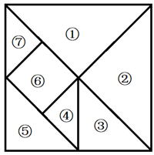
A.48
B.72
C.96
D.192

32.某餐馆承诺25分钟内上齐一桌菜，若超时则未上的菜品免单。每张餐桌上都有一个装满后正好25分钟漏完的圆锥形沙漏（如下图所示）。某位顾客在等待的过程中发现沙漏内上方沙子的高度为原先的一半，此时还差一道菜未上，则再过多久还未上菜，这位顾客将享受免单服务？
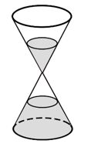
A.不到3分钟
B.3-4分钟之间
C.4-5分钟之间
D.超过6分钟

33.厦门鼓浪屿海滨覆鼎岩上屹立着一尊郑成功雕像。为了测量石像的高度，某测量小组选取的测量点A与覆鼎岩底部D在同一水平线上，如下图所示。已知覆鼎岩高CD为24米，在A处测得石像头顶部B的仰角为，石像底部C的仰角为（参考数据：，，），则石像BC的高度约为：
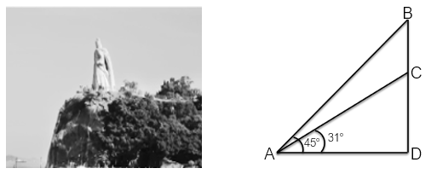
A.20米
B.18米
C.16米
D.14米

34.某品牌圆形扫地机器人升级设计方案，是在原有扫地机器人的前端伸出8cm可转动的边刷进行清扫（如下图所示），目的是将无法触及的边边角角都彻底清扫干净，那么，为保证这一效果，该型号扫地机器人圆形机身的最大直径是：（答案取整数位）
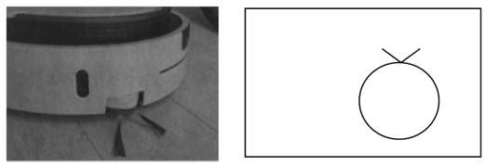

A.30cm
B.36cm
C.38cm
D.40cm

35.某大型商场的地下停车场入口处横截面如下图所示，入口处斜坡的坡角为30度，下坡起点至入口顶部水平距离为6米，楼板厚为0.6米。商场管理处需在入口处张贴限高标志，以便告知车辆能否安全驶入。若停车场内部的高度均高于入口处汽车可通过的最低高度，则下列限高最为合理的是：
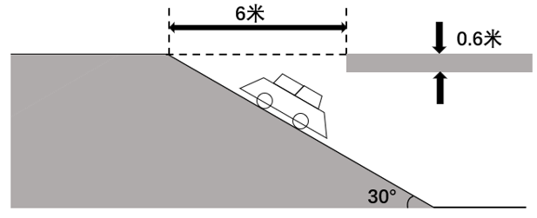 A.1.8米 B.2.3米 C.2.6米 D.3.2米
言语理解与表达（25题）本部分包括表达与理解两方面的内容。请根据题目要求，在四个选项中选出一个最恰当的答案。

36.编译工作是寂寞的。一盏灯、一杯茶、一支笔、一沓纸、一摞书、一个悠长的夜晚，这是编译人员在岗位上 的写照。他们不在意外界的喧哗，只坚守内心的宁静。填入划横线部分最恰当的一项是：
A.兢兢业业
B.克勤克俭
C.勤学苦练
D.夜以继日

37.互联网时代的网民，不再是过去处于某一特定组织、相对具有整体性的“人民”。网络对社会成员进行了“再组织化”，各行各业的人群基于话题、诉求、兴趣爱好等重新组合，而且，互联网极大地推动了知识的大众化、民主化，使群众拥有了更多发言渠道，拥有了信息获取和自我强化的能力。这意味着观念和精神秩序的 。填入划横线部分最恰当的一项是：
A.重塑
B.重构
C.形塑
D.建构

38.无论题材如何变化，这位词作者的作品里都流淌着浓厚的传统文化神韵。《国旗之下》也不例外：“北上漠河，早见一番冰雪。南下三沙，海鸥追逐，浪花飞泻。东抵抚远，遥望日出东海。西陲乌恰，背倚天山，大漠横绝。”四六言错落有致，几句话就把祖国的东西南北“四至”的特点 出来，读起来荡气回肠。填入划横线部分最恰当的一项是：
A.勾勒
B.擘画
C.叙述
D.描绘

39.中国元素与现代奥运的激情碰撞、科技赋能下的 、独具东方美学色彩的审美意象······2022年北京冬奥会、冬残奥会虽然已落下帷幕，但“两个奥运”中形象鲜活的中国元素与创意无限的艺术 将永远镌刻在奥林匹克的历史中。依次填入划横线部分最恰当的一项是：
A.别出心裁 反响
B.匠心独运 呈现
C.推陈出新 构思
D.标新立异 表达

40.沙珠玉，曾是黄河上游风沙危害最严重的地区之一。20世纪50年代，沙珠玉九成草场已沙漠化。最严重的半年，沙丘向居民点推进了47米。 ，沙珠玉人开始 。对他们来说，造林治沙，是一场用性命与风沙所做的生死搏斗。60多年来，沙珠玉人营造起18道防风林，层层叠叠的树木，硬生生将狂风顶住、逼沙丘后退。依次填入划横线部分最恰当的一项是：
A.山穷水尽 孤注一掷
B.不进则退 迎难而上
C.退无可退 绝地反击
D.寸步难行 背水一战

41.注重观测记录和规律总结，是中国古代科技的一大特点，沈括的《梦溪笔谈》、宋应星的《天工开物》中，至今都有着 的闪光点。在天文、地理、气象、农学等领域，古人 的记录可谓汗牛充栋。依次填入画横线处最恰当的一项是：
A.可圈可点 勤奋
B.令人赞叹 勤勉
C.叹为观止 辛勤
D.感人肺腑 勤劳

42.如果我们放宽视野，不难发现以同一性为基础的韵律原则在汉语文学之中
是 的。宽泛意义上的“偶语”几乎是充盈整个汉语文章体式的“韵律结构”，不仅让语言具有内在的对称感与 感，而且也是文章气势的来源。依次填入画横线处最恰当的一项是：
A.蔚为大观 融洽
B.信手拈来 愉悦
C.更仆难尽 和谐
D.无所不在 平衡

43.老字号拥有品牌优势，在做精做强、发展壮大方面具有独特优势。老字号所 的独特产品、精湛技艺和经营理念，具有 的品牌价值、经济价值和文化价值，它们 着优秀的中华民族文化，是新时期弘扬商业文明的核心内涵和宝贵财富。依次填入划横线部分最恰当的一项是：
A.秉持 名利双收 凝聚
B.传承 不可估量 承载
C.恪守 管中窥豹 发扬
D.弘扬 守正创新 锤炼

44.21世纪诗坛尽管 ，众声喧哗，但在重量级诗人的输送上逊色于上世纪八九十年代。十足才子气背后大手笔缺位，群星闪烁而无月，多元并举背面是欠缺规范，许多诗人理想 ，有理论锐气，但创作上尚未提供与理论 的文本。依次填入画横线处最恰当的一项是：
A.林林总总 高远 匹配
B.光怪陆离 高蹈 配合
C.多姿多彩 远大 搭配
D.泥沙俱下 崇高 契合
45.语言是社会生活的一面镜子，流行语则给这面镜子打上了时代的 ，让这面镜
子 出与时代俱进的镜像。“强国有我”“双减”“YYD.S”“破防”“内卷”······让我们看到了语言的 ，也让我们对流行语发布和研究涉及的具体问题有了许多思考。依次填入划横线部分最恰当的一项是：
A.标记 映照 包罗万象
B.标识 投映 五彩缤纷
C.标签 折射 丰富多彩
D.标注 投射 形形色色

46.雪域高原，复兴号疾驰在拉林铁路上，藏东南腹地的人们交通出行更加便利；伶仃洋上，港珠澳大桥如飞虹凌波，联通香港、广东珠海、澳门三地，粤港澳大湾区发展跑出加速度；在洋山港，无人驾驶的搬运车来回穿梭，自动化码头大大提高了作业效率，海运效能显著提升······ ，成为我国交通运输事业取得历史性成就、发生历史性变革的一个生动写照。填入划横线部分最恰当的一项是：
A.放眼神州大地，交通网络内畅外联，涌动着发展的活力
B.交通运输业也在全球抗疫、贸易复苏等方面发挥了积极作用
C.我国坚持交通先行，迎来由交通大国向交通强国的历史性跨越
D.建成立体交通网，连通城乡，连接四面八方，便利人民群众出行

47.基础教育是受政治、经济、文化、舆论乃至学界深度影响的领域。学业负担有其自身发生的逻辑链条，义务教育阶段的学业负担问题，既是一个客观存在，在某种程度上也是一个被社会舆论“建构”出来的主观存在。不同家庭、学校和学生所感受的学业负担与政策意图治理的学业负担可能大相径庭。学业负担问题的治理也受到教育内外部多重因素的掣肘，具有极高的挑战性。推动基础教育领域的公私合作而非对立，发挥双方的优势，对包括缓解学业负担问题在内的诸多问题均有意义。对这段文字理解不准确的一项是：
A.学业负担问题涉及到主客观综合因素
B.学业负担有其自身发生的历史与现实逻辑
C.学业负担问题受到社会各个层面的深度影响
D.缓解学业负担问题有助于推动基础教育发展

48.在信息化时代和学习化社会进程里，学习权客观上要求国家能真正提供满足个体差异性发展的平等教育机会。但这并不意味着教育自由是一种没有限度的自由，当教育自由超越了教育目的的要求以及社会允许的范围时，就需要国家公权力予以保障。结合我国实际，除了对学习权进行立法保障外，最为主要的也最为可行的办法就是调整现有相关的法律法规，完善公民学习权利的法律法规保障细则，从共同利益视角保障学习权，为终身学习社会下的公民学习权利法律保障提出治理思路。这段文字意在说明：
A.学习权利的法律保障
B.国家公权力的重要性
C.学习权的产生及权利性质
D.学习权利需要公权力的保障

49.
①我们通常看到的悬索桥的基本特征是：加劲梁悬吊在钢缆上，钢缆两端用锚碇固定
②地锚因地制宜放置在不同的空间里，有的直接安置在地面或者深藏在地下，有的固结于沉井的基础之内或利用桥头地形锚固定在山崖岩层中
③悬索桥通常还会建造两个高塔，目的是为钢缆提供中间支承，使塔、墩固结，融为一体
④悬索桥上部结构包括钢缆、塔、加劲梁及吊杆，下部结构包括支承塔的桥墩、锚固钢缆的锚碇及锚台
⑤锚碇用大体积混凝土做成，有地锚和自锚两种
⑥自锚通常是将钢缆锚固定在加劲梁表面

将以上6个句子重新排列，语序正确的是：
A.①⑤②④⑥③
B.③①④⑤②⑥
C.④①⑤②⑥③
D.①⑤⑥④②③

50.目前，新型消费也并非一种已经发展成熟或已定型的消费形态，随着数字技术的加快发展，将来可能还会出现更多新的消费业态和消费模式。“数字化”是新型消费最基本的属性。新型消费对人们的消费理念、消费模式和消费场景等多方面产生了新的影响。可以说，新型消费绝不是一次普通的消费升级，而是新时代的一场消费革命。这段话主要讲述了：
A.新型消费的影响
B.新型消费的内涵
C.新型消费的体系
D.新型消费的视角

51.原始体育的萌芽与日复一日地生产劳动分不开，跳绳运动也不例外。古时，跳绳所用的绳被称为“绳索”，它是由古人编结而成的，人们在编绳索的过程中，通常会有一些跨越的动作，这些下意识的行为吸引了活泼好动的孩子，他们就用短的绳子在旁边反复模仿，并逐渐摸索出一些简单的跨越绳子的方法，当成一种游戏来玩，于是跳绳这一活动就产生了。对于跳绳的明确起源众说纷纭。最早出现的史料是汉代画像石上的跳绳图，证明当时已有了跳绳活动。南朝《荆楚岁时记》中有“飞百索”的记载，正是后来的跳绳游戏。这段文字重在说明：
A.跳绳运动文化的内涵
B.跳绳运动的悠久历史
C.原始体育起源于“模仿”
D.原始体育起源于生产劳动

52.当前，在发展格局的重要影响下，要实现我国零售业的高质量发展，就要发展线上和线下共同融合的多元立体零售模式，同时要重视新零售供应链生态圈的建设。电商平台企业除了整合上下游供应链合作伙伴、金融、服务及行业资源，朝着“有边界又无边界”的商业生态圈发展，还需要通过线上线下双渠道的协同联动实现持续发展的商业生态布局；商业企业要打破地域的空间限制，改变单一的店铺销售模式，积极借助数字化改造及建设的工具为“新零售”赋能，最终构建“多元要素协同”的“新零售”供应链生态圈。这段文字重在说明：
A.“新零售”供应链的特征及潜能
B.“新零售”供应链生态圈多维服务
C.“新零售”供应链生态圈的协同逻辑
D.“新零售”供应链生态圈的创新与竞争

53.“手撕钢”是一种超薄不锈精密带钢，不仅有精美的表面、平整的板型，而且有良好的微观组织和性能。生产“手撕钢”，是把一卷原始钢带放进轧机里，轧辊像擀面杖一样把钢带从厚擀薄。其生产有一个重要环节是光亮退火，这是“手撕钢”变软的关键。研发团队历经711次试验，攻克452个工艺难题，终于研制出宽600毫米、厚0.015毫米的国产不锈精密带钢，创造了新的世界纪录。国产“手撕钢”的横空出世，打破了国外技术封锁和产品垄断，从航空航天、高端电子、新能源等重点领域，到当下流行的折叠屏手机，都有它的身影。最适合做这段文字标题的一项是：
A.以无厚者入于有间
B.精诚所至金石为开
C.百炼钢化为绕指柔
D.以尽精微而致广大

54.“抵触”和“不一致”是“法律冲突”的两种情形。从语义上说，“抵触”或“不一致”，都是指两个规范在内容上的“非同一性”；而且它们有程度上的差别，可以说“抵触”是极端的“不一致”，“不一致”是轻微的“抵触”。但是，《立法法》将“纵向”法与法之间的法律冲突称为“抵触”，把“横向”法与法之间的冲突称为“不一致”。这样，在《立法法》的意义上，“抵触”与“不一致”不是一种法律冲突程度上的区别，而是一种法律冲突情景上和性质上的区别：下位法与上位法冲突称“抵触”，同位法之间的冲突称为“不一致”。下列与这段文字的意思相符的一项是：
A.下位法与上位法相互矛盾而且冲突程度严重的，才属于“抵触”
B.“抵触”和“不一致”是“法律冲突”的不同情形，纵横交错
C.同位法之间，其规定的内容上出现“不同一”，属于“不一致”
D.“抵触”与“不一致”在法律冲突程度、情景和性质上有区别
55.人工智能在从事重复性、规则性、可编程的工作内容时更加快速、高效、精确，不仅可以替代体力劳动，而且可以替代大部分脑力劳动。随着人工智能的发展，翻译、导购、司机、会计等大量职业将可能被替代。同时，许多新职业被创造出来，促进了更高质量的就业发展。这些新职业主要集中在高新技术领域、新兴产业和现代服务业，如人工智能工程技术人员、数字化管理师等，大量劳动力从第一、第二产业转向第三产业，从传统职业转向新兴职业，从重复性、低价值的岗位转向创造性、高价值的岗位。这段文字主要说明：
A.人工智能促使就业结构深度调整
B.人工智能重构社会再生产各环节
C.人工智能推动了产业智能化升级
D.人工智能要求大幅提升就业能力
56.氨氧化古菌是一种广泛分布的海洋微生物，它们通过将氨氧化成亚硝酸盐来获得能量。这一过程需要氧气的参与，但它们却常分布在无氧环境中。最新研究发现，氨氧化古菌能在黑暗的缺氧环境中自行生成氧气。研究人员将其移至缺氧海水中，随着氨氧化反应的进行，氧气逐渐被耗尽，但几分钟后氧气浓度又升高。在排除其他可能后，研究人员判定是氨氧化古菌自行产生了氧气，虽然不多，但足以维持自身运行。不过，研究人员尚不完全清楚其产氧机制。与这段文字的意思相符的一项是：
A.缺氧状态下亚硝酸盐会分解氧气，促进氨氧化古菌的氧循环
B.氨氧化古菌虽分布广泛，但无法在氧气稀薄区域获取能量
C.生活在暗黑地带的海洋微生物，无需光也可进行光合作用
D.海洋世界里还存在着研究人员没弄明白的微生物产氧方式

57.淮扬菜被称为“士大夫菜”，同时也是国宴的标准菜系，但这与淮扬菜深受国民喜爱，成为国民菜并不矛盾，淮扬菜历经2000多年，绵延不绝的基础就在民间。淮扬菜有许多大众耳熟能详的菜品，可能很多人吃过，但却不知道吃的就是淮扬菜。淮扬地区，至今仍有斗菜的习俗，春节期间，主妇都要做出拿手好菜来宴请宾客，亲朋好友间还会进行厨艺比拼，这让淮扬菜不断涌现出新菜品。淮扬菜就是在这样的氛围中，一代代传承创新。这段文字重在强调：
A.淮扬地区斗菜习俗历史悠久
B.淮扬菜符合当代人的养生理念
C.淮扬菜是国宴菜，更是国民菜
D.民间传承为淮扬菜绵延不绝提供基础

58.在20世纪90年代，地面蜂窝移动通信（GSM和C.MD.A.）和低轨道卫星通信（铱星系统）在全球是竞争关系。虽然地面移动通信从2G到3G、4G和5G得到了快速发展及广泛应用，但只覆盖约20%的陆地面积和6%的地球表面积。由于人类活动空间日益拓展，行业及军事应用愈发广泛，人们对具有覆盖范围广、受地理条件限制小等特性的卫星通信的需求越来越强烈。因此，卫星通信与地面移动通信在5G/6G走向互补关系，共同构建覆盖全球的星地融合通信网络是大势所趋。这段文字旨在说明：
A.低轨道卫星通信与地面蜂窝移动通信由竞争转为互补
B.地面蜂窝移动通信与低轨道卫星通信相比覆盖范围小
C.低轨道卫星通信与地面蜂窝移动通信是全球竞争关系
D.卫星通信与地面移动通信共同构建全球星地融合网络

59.“教资考试热”的出现体现了教师这个职业的地位逐渐提升，近年来我国出台了一系列提高教师地位、改善教师待遇的文件，教师的收入和社会地位不断提升。教师职业具有延续性、内生性发展的特点，年龄大的教师具有更丰富的教学经验，可以不断地进行自我提升、延续发展。专家提醒广大报考者，选择教师职业也要理性，教师对个人的付出和努力要求很高，选择教师职业意味着要有奉献精神。因此，每个人在选择从事教师这个职业之前，要对自己人生的定位和未来发展有一个整体判断，而不是盲目地追逐。对这段文字理解不正确的一项是：
A.教师职业前景光明
B.并不是所有人都适合教师这个行业
C.教资考试需要降温
D.选择教师职业需要做好奉献的准备
60.化石能源制氢和工业副产制氢工艺成熟、成本较低，短期仍将是主要氢源。但化石能源储量有限，且制氢过程仍存在碳排放问题，工业副产制氢的产量有限且供应辐射路程短。从清洁低碳角度看，大规模电气化是我国多个领域实现降碳的有力抓手，如电动汽车替代燃油汽车、电采暖取代传统锅炉采暖等。然而，仍有部分行业难以通过直接电气化实现降碳，最为困难的行业包括钢铁、化工、航运航空等。氢能具有能源燃料和工业原料双重属性，可在这些难以深度脱碳的领域发挥重要作用。这段文字重在强调：
A.化石能源制氢和工业副产制氢是主要氢源
B.电动汽车、电采暖等通过直接电气化实现降碳
C.氢能在部分难以深度脱碳的领域有重要的运用前景
D.大规模电气化是我国多个领域实现降碳的有力抓手

判断推理（35题）本部分包含图形推理、定义判断、类比推理和逻辑判断四个部分，根据题目的表述选择最佳选项。

61.全真阅读：沉浸式
A.企业销售：盈利性
B.乡村教育：均衡化
C.人工智能：数字化
D.线上课程：直播性

62.针灸：疏通经脉
A.慢跑：增强体质
B.涅槃：化茧成蝶
C.缺铁：供血不足
D.促销：商品展示

63.修缮：修葺
A.淹留：逗留
B.休闲：休憩
C.履职：履任
D.赏识：赏玩

64.葡萄：葡萄酒
A.黄金：黄金档
B.香蕉：香蕉水
C.杜鹃：杜鹃花
D.枇杷：枇杷膏

65.龋齿：嗜食甜品
A.海鲜：食物过敏
B.缺钙：骨质疏松
C.运动：增强体质
D.塌方：地下渗水

66.天荒地老：海枯石烂
A.同心同德：反目成仇
B.披荆斩棘：斩钉截铁
C.孜孜矻矻：夙夜不懈
D.望而却步：望风披靡

67.书柜：书籍：书页
A.花坛：花卉：花蕊
B.舞池：舞蹈：舞伴
C.面粉：面条：面片
D.鞋盒：鞋子：鞋油

68.桃红：橘绿：橙黄
A.蚕食：牛饮：鲸吞
B.中医：西医：名医
C.软卧：硬卧：卧铺
D.被告：原告：控告

69.游艇：钢材：船舶
A.古玺：玉石：隶书
B.旗袍：丝绸：服饰
C.版画：油画：绘画
D.砧板：厨具：木材

70.历史朝代：东汉：北宋
A.热带气旋：台风：飓风
B.敬辞称谓：家父：令尊
C.十二时辰：丑时：午时
D.交通工具：火车：马车

71.借词就是音义都借自外语的词，它不仅引入了新的外来概念，而且还引入了外语的音义结合关系。意译词指只引入新的外来概念，但用本族语的构词材料和构词规则构成新词来表达它。仿译词是意译词的一类，它的特点是构词所用的本族语的构词材料和构词规则分别与所源出的外语词具有一一对应的关系。根据上述定义，下列属于仿译词的一组词是：
A.蜜月、足球
B.激光、天使
C.雷达、可口可乐
D.黑板、高尔夫球
72.被害人盲点症是指被害人出于某种迫切的需要和急切的欲望，以致注意力狭窄、判断力减弱甚至轻度丧失理智，对自己所处的危险或面临的风险视而不见的一种状态。根据上述定义，下列不属于被害人盲点症的是：
A.王某为强身健体高价购买大量伪劣保健品
B.林某在公交车上因争抢座位不慎滑倒受伤
C.为谋高额回报黄某兼职网络刷单导致经济受损
D.幻想通过理财一夜暴富的刘某给了骗子可乘之机

73.商业效用原则是商事实践中发展出来的一项交易惯例，市场主体提供的商品、服务以及其他标的物应当能够发挥基本的功能作用，如果欠缺必要的使用条件或者辅助设施导致其交易目的落空的，应当予以补足。最佳效用原则是指通过配置组合，使得资源能够最大程度地发挥效能，提高利用效率。根据上述定义，下列选项最能体现商业效用原则的是：
A.开发商销售商品房赠送车位
B.商家促销“买桌子送椅子”
C.出售的地下酒窖附带出入通道
D.购买家电享受“三包服务”

74.生物修复就是利用生物的生命代谢活动减少被污染的环境中的有毒有害物的浓度或使其无害化，从而使被污染了的环境能够部分地或完全地恢复到原初状态的过程。根据上述定义，下列不属于生物修复的是：
A.在被重金属污染的土壤中种植能吸附重金属的蜈蚣草，通过收割蜈蚣草带走土壤里的部分重金属
B.用玉米等粮食作物做成的降解塑料袋替代传统塑料袋，解决丢弃传统塑料对环境造成的污染问题
C.利用硝化细菌、芽孢杆菌等微生物菌降解河道有机污染物，治理被污水和垃圾污染的城市河流
D.在人工水产养殖场中投放一些藻类，利用菌藻共生关系，对池塘里的污物进行处理和净化

75.不真正连带责任，是指各债务人之间基于不同的发生原因，对同一债权人负有以同一给付为标的的数个债务责任。如果一个债务人履行了全部债务，那么全体债务归于消灭。根据上述定义，下列说法正确的是：
A.小张在医院治疗期间进行了输血，但由于血液质量不合格，导致小张病情加重，后小张起诉至法院。医院和血液提供机构属于不真正连带责任
B.小赵委托小孙作为自己的代理人采购钢材10吨，小孙为获私利与销售方小李串通，故意抬高钢材销售价格。小孙与小李属于不真正连带责任
C.某有限公司股东小刘和小宋各持有50%的股份，后因经营不善欠债100万元，债权人现向小刘主张全部债权。小刘和小宋属于不真正连带责任
D.小王在路上行走突遇对面来车，小王急忙躲闪，撞伤了同在行走的周大爷，周大爷因此起诉。小王和司机属于不真正连带责任

76.在新一代信息技术形成的网络生命空间中，数字平台生态系统提供的社会化工具减少了组织创建的成本，极大地激发了社会个体创建组织的积极性，形成了虚拟世界中组织进化的新现象。大型数字平台生态系统所提供的社会化工具帮助现实社会中的个体打造了众多的数字组织，这些数字组织可以称之为社会化数字组织。根据上述定义，下列属于社会化数字组织的是：
A.某地利用微博建立了网络红色文化学习社区宣传红军长征精神
B.志愿者小李在短视频APP中组建助农协会帮助农户直播销售农产品
C.某外卖平台响应国家号召积极吸纳来自偏远地区进城务工人员，帮助他们实现再就业
D.登山爱好者老刘发现某社交媒体在信息交流方面十分便捷，便邀请同城登山爱好者到该社交媒体上交流登山体验

77.生态恢复岸线是指通过人工直接或间接实施保护修复工程或在常年潮汐、冲淤等自然力作用下，将原来的人工岸线最大限度地恢复海岸自然形态、地貌单元，恢复和改善海岸生态功能的岸线。生态恢复岸线具有独特的地理、形态和动态特征，是海陆分界的地理要素，具有重要的生态功能和资源价值。根据上述定义，下列属于生态恢复岸线的是：
A.将自然海岸形态改变成人工海岸形态的堤坝
B.某港口城市全力打造的生态美、人气旺的黄金旅游岸线
C.某海滨城市修复建设的具有自然岸滩形态特征和生态功能的海堤
D.保持自然生态属性特征，没有因人类活动而改变形态和属性的海岸线

78.环境吸收能力是指自然环境对人类在生产生活过程中产生的废弃物具有自动容纳、吸收和消化的能力。理论上，由于环境吸收能力的存在，地球自身的力量是可以将环境恢复到原有或相近的活力水平，资源环境退化并不是不可逆的。根据上述定义，下列属于环境吸收能力的是：
A.某地开展农村人居环境整治行动，加强固体废弃物和垃圾处置
B.某县通过环境治理，提升了当地环境资源所能容纳的人口和经济规模
C.某市为高载能产业寻求发展空间，测算出该城市大气允许承载污染物的最大数量
D.PM2.5能够被大自然转化为对生态系统造成危害较小的物质，甚至能进一步被分解达到无害的状态

79.代表性启发，是指在使用启发法时，首先会考虑借鉴要判断的事件本身或同类事件以往的经验，即以往出现的结果；可得性启发，是指在使用启发法进行判断时，人们往往会依赖最先想到的经验和信息，并认定这些容易知觉到或回想起的事件更常出现，以此作为判断的依据。根据上述定义，下列属于可得性启发的是：
A.人们偏向于高估连续事件发生的概率，这往往会导致对某一计划的成功过分乐观
B.我们知道高质量产品一般价格不菲，因此，如果某个产品很贵，我们会认为它的质量很好
C.很多人会根据服装来判断他人社会地位的高低，看到身着高档服装的人，就认为他们更成功、社会地位更高
D.人们在判断交通工具的安全性时，都认为乘坐飞机更危险，因为首先想到的是关于飞机失事的报道，而通常想不起火车意外事故的报道
80.法律规范包含多种类型。授权性规范，是规定法律主体可以为一定行为或不为一定行为的法律规范。义务性规范，是规定法律主体必须为一定行为的法律规范。禁止性规范，是规定禁止法律主体为一定行为的法律规范。根据上述定义，下列属于禁止性规范的是：
A.自然人决定、变更姓名，或者法人、非法人组织决定、变更、转让名称的，应当依法向有关机关办理登记手续，但是法律另有规定的除外
B.对亲子关系有异议且有正当理由的，父或者母可以向人民法院提起诉讼，请求确认或者否认亲子关系
C.任何组织或者个人不得以丑化、污损或者利用信息技术手段伪造等方式侵害他人肖像权
D.因正当防卫造成损害的，不承担民事责任

81.把下面的六个图形分为两类，使每一类图形都有各自的共同特征或规律，分类正确的一项是：
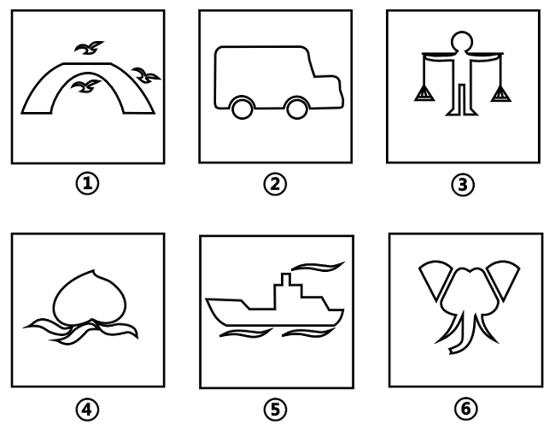
A.①②④，③⑤⑥ B.①③⑥，②④⑤
C.①④⑤，②③⑥ D.①⑤⑥，②③④

82.把下面的六个图形分为两类，使每一类图形都有各自的共同特征或规律，分类正确的一项是：
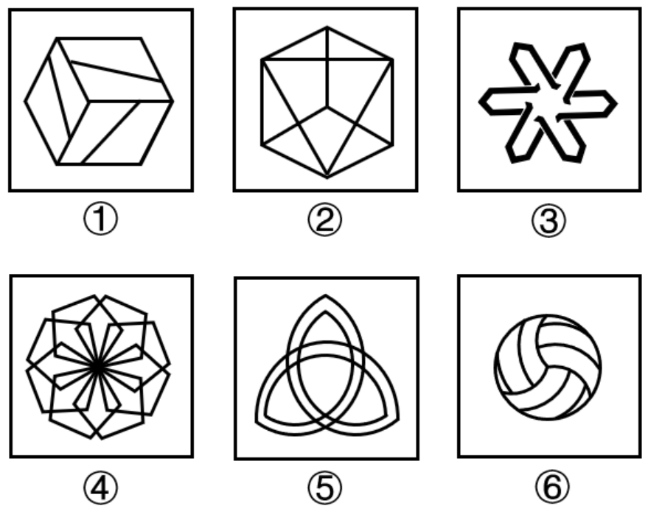
A.①②③，④⑤⑥ B.①③⑥，②④⑤
C.①③④，②⑤⑥ D.①④⑤，②③⑥

83.下图右框内所给几何体的展开表面中，能折叠成左框内所示几何体的是：（注：右框内所给几何体展开表面正反面图形完全一致）
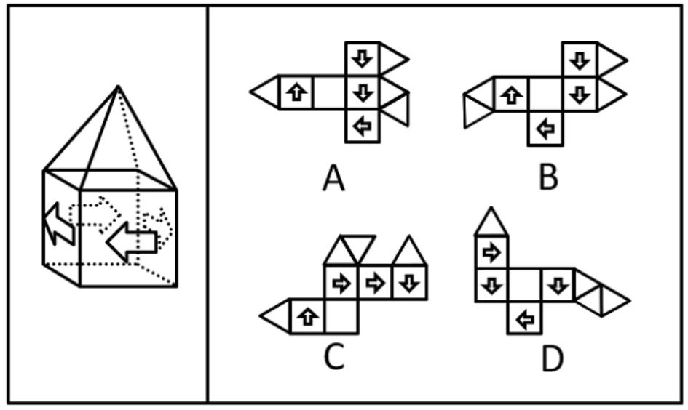
84.从所给四个选项中，选择最合适的一个填入问号处，使之呈现一定的规律性：
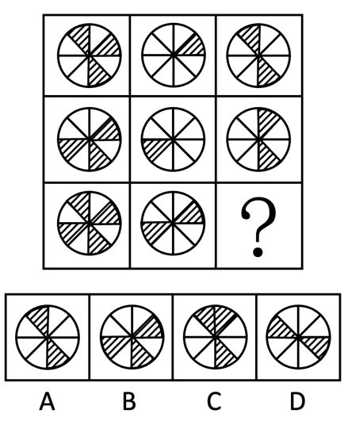
85.下方为某一立体图形的侧视图、正视图和顶视图，请从下列选项中选出与之符合的一项：
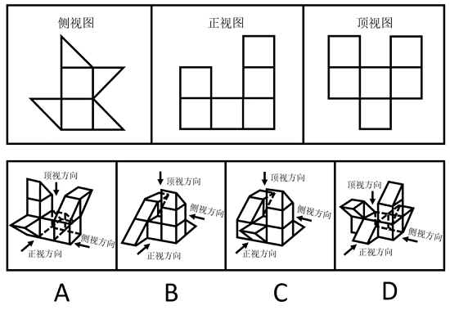
86.一项新研究正在给金星云层中存在生命的可能性泼冷水。科学家研究报告显示，这颗灼热行星的云层中没有足够的水蒸气来维持众所周知的生命形式。因此，国际天文学界认为金星不可能有生命。以下哪项如果为真，最能支持上述观点？
A.研究人员认定，金星的云层中有足够的水，其大气温度也适合维持生命
B.研究发现金星云层的水含量仅相当于维持类地生命所需水含量的百分之一
C.在地球上，磷化氢是一种与生命有关的气体，而金星大气中含有大量的磷化氢
D.最新的金星生态系统仿真模拟显示，金星的液态水可能维持大约30亿年，只是在7亿5千万年前金星才变得不适合居住

87.长距离的地下运输管道在遭遇重大地质断层事件或较大地面运动时可能遭到灾难性的破坏。研究人员开发出一种经济有效的方法，用膨胀聚苯乙烯（EPS）土工泡沫块对管道进行保护，并基于先进的三维计算机模型，评估了在水平断层破裂情况下，由这种土工泡沫块所保护的管道的机械性能。结果发现，它们可以在断层破裂时自压缩，从而减少周围土壤对管道施加的压力，保证了管道即使遭遇水平断层破裂的情况时仍可正常运行。以下哪项如果为真，最能支持上述结论？
A.土工泡沫块是一种廉价轻质材料的聚合物，抗压性较低
B.土工泡沫块保护下的管道可以承受极高强度的构造变形
C.三维计算机模型评估了土工泡沫块所保护的管道的机械性能
D.土工泡沫块这种材料可变形，因而具有出色的保护管道的性能

88.油脂是由甘油和脂肪酸结合在一起形成的链状分子，可可脂和黄油都是由无数油脂分子聚集在一起形成的，但是它们熔化方式不一样。黄油是随温度上升一点点从固体变为液体，可可脂却是达到熔点时瞬间熔化。科学分析发现，黄油是由100种以上各种各样的油脂混合在一起形成的，而可可脂则只由3种油脂构成。由此可以推出：
A.黄油和可可脂熔化所需的温度不一样，可可脂所需温度更高
B.黄油和可可脂熔化所需要的温度不固定，依环境变化而变化
C.黄油经常用于烹饪，因为其油脂熔化方式对人体健康更有好处
D.黄油中的各种油脂性质差异较大，而可可脂中的不同油脂熔点相近

89.人参的生长与地理环境关系密切。一种观点认为，人参在针叶林里分布很少，而在阔叶林里分布更多、长得更好，这是因为针叶林的土壤成分相对单一，且能够透下更多光线，这对于属于半阴性植物的人参生长不利，而阔叶林的遮阳效果更好。并且，阔叶林地表的厚厚落叶，可以在冬季给人参提供保暖，有利于其存活。以下哪项如果为真，最能削弱上述观点？
A.人参在蒙古栎下长不好，是因为蒙古栎的落叶太厚，参苗长不出来
B.茫茫山区，不同类型的林地，多多少少存在不利于人参生长的因素
C.山坡的坡度太平，容易积水，导致人参烂根；坡度太陡，则人参吸收不到足够水分
D.人参在糠椴、紫椴树下生长较好，这两种树的叶子密，遮阴挡雨，风一吹动，又洒光

90.某研究机构提取了1200多名女性研究对象最靠近头皮的3厘米头发，这代表过去3个月新长出的头发。研究人员随后对这些女性进行了一项包含10个问题的调查，以了解她们的压力程度。结果表明，压力水平排在前五名的女性头发中含有的皮质醇水平比排在后五名的女性高出24.3%。研究发现，压力水平会反映在头发中储存的皮质醇的含量上。以下哪项如果为真，最能削弱上述论证？
A.长期的压力会对身体产生负面影响，头发则可以显示出人们的压力水平
B.皮质醇被称为“压力荷尔蒙”，在身体处于“战斗或逃避”模式时释放
C.压力通过释放荷尔蒙改变头发色素沉着，使其变灰或变白，甚至导致脱落
D.皮质醇是大自然在人体的内置警报系统，但压力不是它产生的唯一原因

91.某次体操比赛之前，有甲、乙、丙、丁四人预测红队、黄队、绿队、蓝队的出场顺序，四人的预测如下：
甲说：只有黄队第二个出场，红队才第一个出场。
乙说：如果红队第三个出场，那么蓝队第四个出场。
丙说：蓝队不是第四个出场。
丁说：黄队第二个出场。
比赛结束后，发现四人中只有一人预测为真，那么绿队是第几个出场？
A.第一个
B.第二个
C.第三个
D.第四个

92.牛蛙这一水产品种在过去无人问津，现今却成为人们餐桌上的美食。打工族在夜晚加班后，吃上一盘“泡椒牛蛙”或“干锅牛蛙”，顿时神清气爽，干劲十足。但随着牛蛙美食的普及，食品安全问题引发了社会关注。有报道称：牛蛙体内含有幼虫裂头蚴、广州管圆线虫等能够在人体寄生的寄生虫，食入带有这些寄生虫的牛蛙，会严重影响人体健康。以下哪项如果为真，最能削弱上述结论？
A.经过高温烹饪，牛蛙身上的寄生虫会被全部杀死
B.淡水虾蟹中含有肺吸虫，人感染肺吸虫会咳血、呼吸困难
C.实验室对生态养殖的牛蛙进行解剖，未发现任何裂头蚴寄生虫
D.牛蛙身上还存在只能在牛蛙本体内寄生而不会传染给人类的寄生虫

93.心脏是被神经系统控制的，调控心脏的神经是交感神经和迷走神经。安静状态下，迷走神经对心脏的调控比较强，心跳每分钟75次左右；运动或情绪激动的时候，交感神经对心脏的调控比较强，心跳会加快，收缩力也会加强。在血管壁、胃肠道、生殖系统等处都分布着各种内脏平滑肌，平滑肌运动同样受到神经支配。比如，胃肠道平滑肌接受交感神经和迷走神经的双重支配。交感神经兴奋使胃肠道运动减弱，而迷走神经兴奋则使胃肠道运动加强。由此可以推出：
A.交感神经或迷走神经对心脏和胃肠的调控不同则产生不同的效应
B.调控内脏器官的神经是交感神经和迷走神经，它们不受意识支配
C.要保护我们的内脏器官，必须合理地使用大脑，维持良好的情绪
D.冠心病、胃溃疡之类的疾病也与神经系统的“功能失常”有关系

94.北极放大效应是指冰雪和气温之间容易形成正反馈，即气温升高则冰雪消融增多，没有冰雪覆盖的裸地能吸收更多的太阳辐射，加热大气，进一步加剧冰雪消融。观测显示，位于北极格陵兰岛的大多数冰川都呈现出消退趋势，这是世界上流失速度最快的冰川之一。因此，格陵兰岛的冰川消融受到放大效应影响。要得到上述结论，需要补充的前提是：
A.近30年，格陵兰岛冰川融化已导致全球海平面上升了11毫米，如果全部融化，全球海平面预计会上升7米
B.格陵兰岛冰川消退会导致大大小小冰川入海，形成冰山，进而导致海啸，摧毁近岸上因纽特人的家园
C.格陵兰岛的冰川融化后显现出大量陆地，陆地比海洋吸收热量更快
D.同样是极地，南极地区的冰川消退并不明显

95.由于剖宫产分娩是无菌分娩，分娩时胎儿不会接触到妈妈产道中的有益菌群，使得剖宫产宝宝的肠道菌群定植迟缓，影响免疫系统的发育，过敏风险也随之升高。要降低剖宫产宝宝的过敏风险，家长们需要把好饮食关。专家指出，母乳喂养可降低剖宫产宝宝过敏风险。母乳中含有双歧杆菌等益生菌，可帮助宝宝建立健康肠道菌群，训练免疫系统，降低过敏风险。以下哪项如果为真，最能支持上述观点？
A.剖宫产宝宝肠道健康菌群的建立，比自然分娩宝宝晚约6个月
B.研究显示，母乳喂养期间母亲进食易过敏食物，会增加宝宝过敏风险
C.母乳致敏性低，是因为宝宝的免疫系统能将其中的蛋白质识别为“自己的”
D.把高致敏性的普通牛奶蛋白变成低致敏性的小分子蛋白质，可以降低宝宝过敏的风险

资料分析（15题）所给出的图、表、文字或综合性资料均有若干个问题需要你回答。你应根据资料提供的信息进行分析、比较、计算和判断处理。
材料
2021年中国雨季特征为华南前汛期于4月26日开始，7月2日结束，雨季长度为67天，总雨量494.6毫米。与正常年份相比，开始偏晚20天，结束偏早4天，雨季长度偏短24天，雨量偏少31%。
西南雨季于6月4日开始，10月4日结束，雨季长度为122天，总雨量634.5毫米。与正常年份相比，开始偏晚9天，结束偏早10天，雨季长度偏短19天，雨量偏少15%。
华北雨季于7月12日开始，9月9日结束，雨季长度为59天，总雨量276.4毫米。与正常年份相比，开始偏早6天，结束偏晚22天，雨季长度偏长28天，为1961年以来第二长；雨量偏多103%，为1961年以来第三多。
东北雨季于6月5日开始，8月29日结束，雨季长度为85天，总雨量364.3毫米。与正常年份相比，开始偏早17天，结束偏晚4天，雨季长度偏长21天，雨量偏多23%。
华西秋雨于8月23日开始，雨季长度为77天，总雨量379.9毫米。与正常年份相比，开始偏早8天，结束偏晚7天，雨季长度偏长15天，雨量偏多87%，为1961年以来最多。
梅雨于6月9日开始，7月11日出梅，梅雨期32天，梅雨量267.2毫米；与正常年份相比，入梅时间偏晚1天，出梅时间偏早7天，梅雨期偏短8天，梅雨量偏少22%，与2020年梅雨量780.9毫米相比差距明显。江南入梅时间偏晚1天，出梅偏晚3天，雨量偏少15%；长江中下游入梅偏早4天，出梅偏早2天，雨量偏少8%；江淮区入梅时间偏早8天，出梅时间偏早4天，梅雨量偏少14%。

96.正常年份雨季长度最长的地区是：
A.华南
B.西南
C.东北
D.华西

97.2021年雨季开始时间最迟的两个地区在雨季开始时间上相差了：
A.34天
B.35天
C.41天
D.42天

98.下列地区中2021年雨季期平均每天降雨量最大的地区是：
A.西南
B.华北
C.东北
D.华西

99.华西2021年雨季降水量与正常年份雨季降水量相比增加了约：
A.153.4毫米
B.176.7毫米
C.203.2毫米
D.232.5毫米
100.能够从上述资料推出的是：
A.2021年10月7日属于西南雨季期内
B.2020年梅雨量高出正常年份的227.9%
C.2020年华西雨季总雨量超过379.9毫米
D.东北正常年份雨季长度为华北正常年份雨季长度的2倍多
材料
2021年，全国城市供水总量673.34亿立方米，同比增长6.96%；城市供水管道长度105.99万公里，同比增长5.26%；人均日生活用水量185.03升；供水普及率99.38%，比上年增加0.39个百分点。天津、河北、上海、江苏、浙江和广东6个省（市）城市供水普及率达到100%；福建、山东、湖北、广西、安徽、辽宁、宁夏、新疆、内蒙古、山西、甘肃、河南、黑龙江、江西、云南和湖南16个省（区）超过99%（含）；西藏、青海、北京、四川、贵州和陕西6个省（区、市）超过98%；重庆、吉林、海南3个省（市）和新疆建设兵团超过95%。
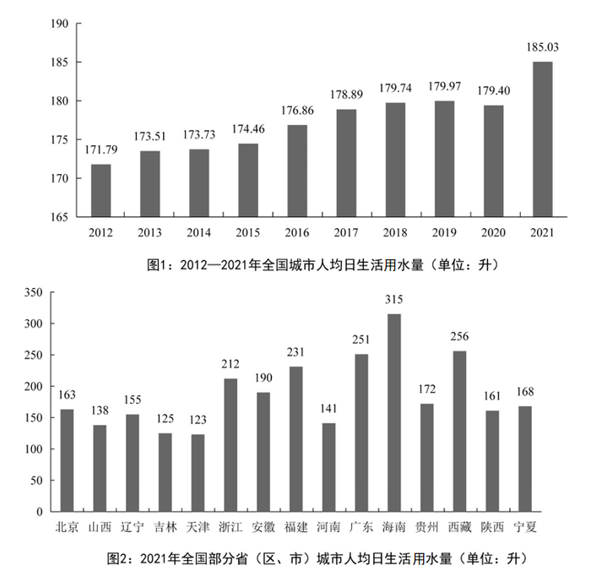
101.2021年全国城市供水管道长度比2020年增长约：
A.5万公里
B.5.3万公里
C.5.6万公里
D.6万公里
102.下列折线图中，最能准确反映2013~2021年全国城市人均日生活用水量同比增长率变化情况的是：
A.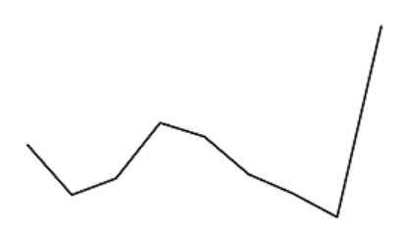 B.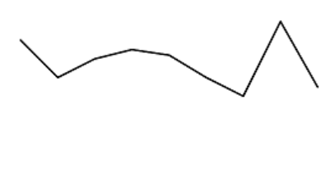
C.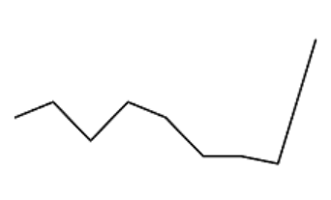 D.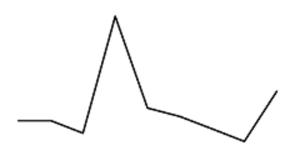

103.图2所列的全国部分省（区、市）中，2021年城市人均日生活用水量超过全国平均值的有：
A.5个
B.6个
C.7个
D.8个

104.图2中，城市人均日生活用水量最高的省份是用水量中位数省份的约：
A.1.78倍
B.1.88倍
C.1.95倍
D.2.03倍

105.能够从上述资料推出的是：
A.2012～2021年，全国城市供水普及率逐年增长
B.2021年，浙江和广东的供水普及率低于新疆建设兵团
C.2012～2021年，全国城市人均日生活用水量平均值不超过176升
D.图2中，用水量排名前三名的省（区、市）城市人均日生活用水量之和是排名后三位的约2.13倍

材料
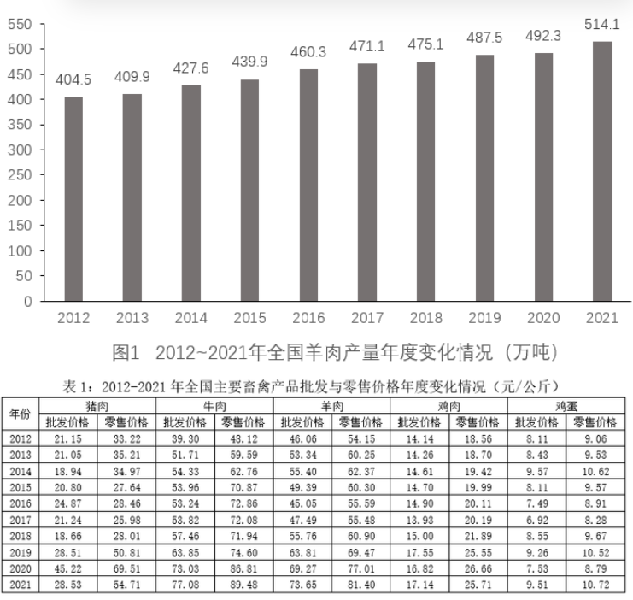
106.2021年，全国羊肉产量同比增长率约为：
A.2.4%
B.3.4%
C.4.4%
D.5.4%

107.2012～2021年，最接近全国羊肉年平均产量的是：
A.2015年
B.2016年
C.2017年
D.2018年

108.2020年，表1所列的主要畜禽产品中，零售价格与批发价格差距最大的是：
A.猪肉
B.牛肉
C.羊肉
D.鸡肉

109.假设羊肉每年以零售价格全部售罄，那么，2021年羊肉销售收入同比增长约：
A.5.2%
B.10.4%
C.17.6%
D.22.7%

110.不能从上述资料推出的是：
A.2012～2021年，全国羊肉产量逐年增长
B.2020年，牛肉批发价格不足零售价格的90%
C.2020年，鸡肉零售价格与批发价格之比大于牛肉
D.2012～2021年，鸡蛋批发价格同比增速最快的年份是2018年

